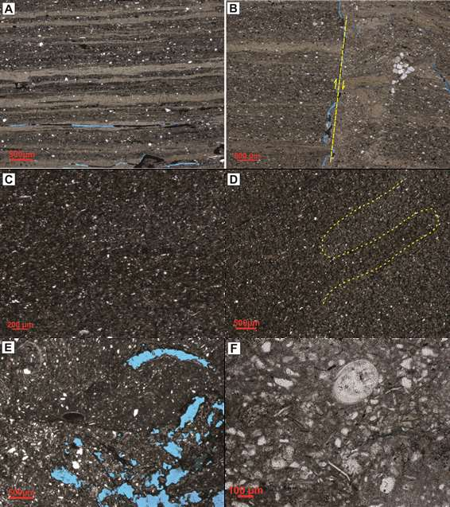

Figura 2 Fotomicrografias da microfácies descritas. A. MF1: Observar a laminação plano-paralela dada por níveis ricos em silte/areia muito fina e níveis argilosos. Amostra 38,15 m (N//, 2.5x); B. MF1: Observar microfalha deslocando as laminações ao centro. Amostra 48,48 m (N//, 2.5x); C. MF2: Observar estrutura maciça do argilito. Amostra 35,30 m (N//, 5x); D. MF2: Observar o mosqueamento, como indicado pelo tracejado amarelo. Amostra 35,30 m (Nx, 2.5x); E. MF3: Observar porosidade móldica e vugular. Amostra 38,95 m (N//, 2.5x); F. MF3: Observar ostracode articulado recristalizado. Amostra 38,95 m (N//, 10x).